小学英语三年级上册阶段练习卷 2020.11
成绩____________
听力部分(60分)
一、听录音，选出你所听到的图片。(10分)


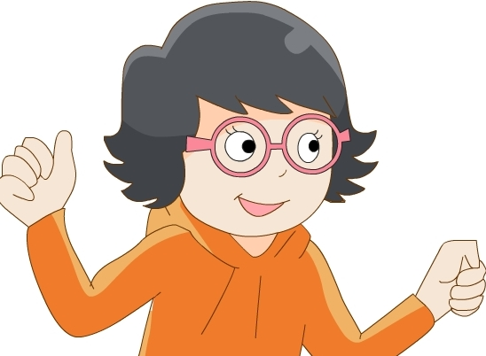


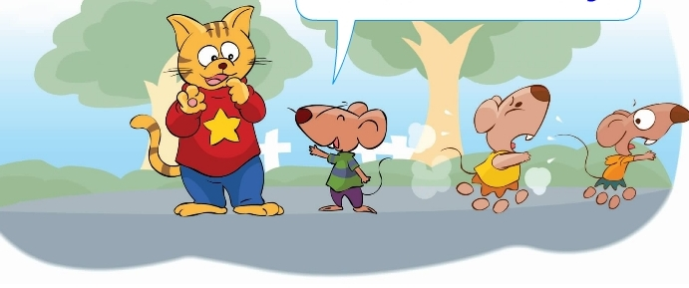
( ) 1. A. B. C.
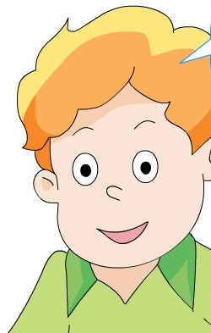


( ) 2. A. B. C.

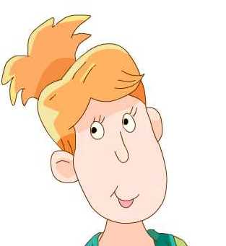
( ) 3. A. B. C.

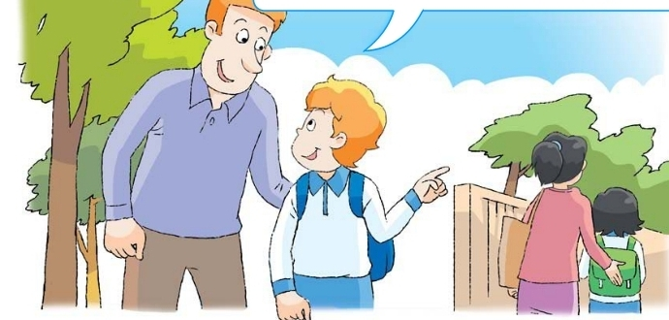
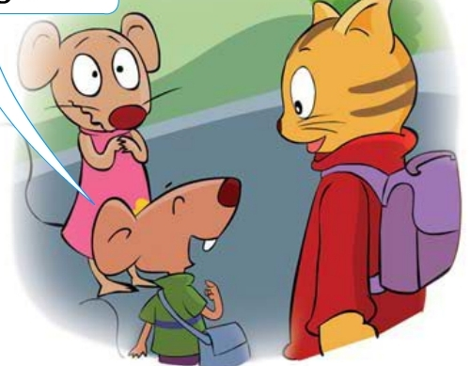
( ) 4. A. B. C.


( ) 5. A. B. C.

二、听录音,判断所听内容是否与图意相符，对的打“√”，错的打“×”( 8分)
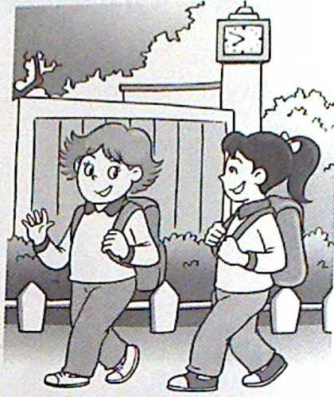
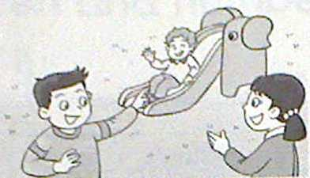
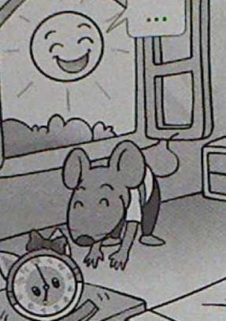

1. 2. 3. 4.

( ) ( ) ( ) ( )

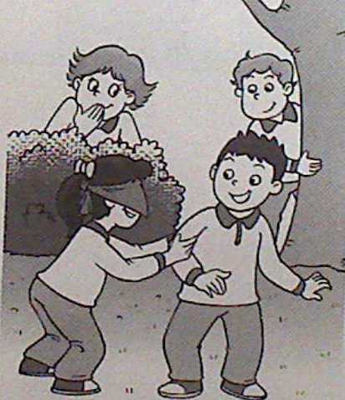


5. 6. 7. 8.

( ) ( ) ( ) ( )
三、听录音，将上下两栏相关图片连线。(10分)
1 2 3 4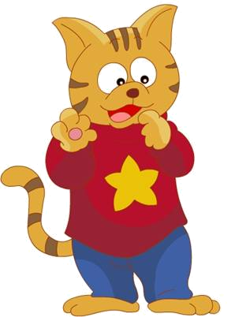 5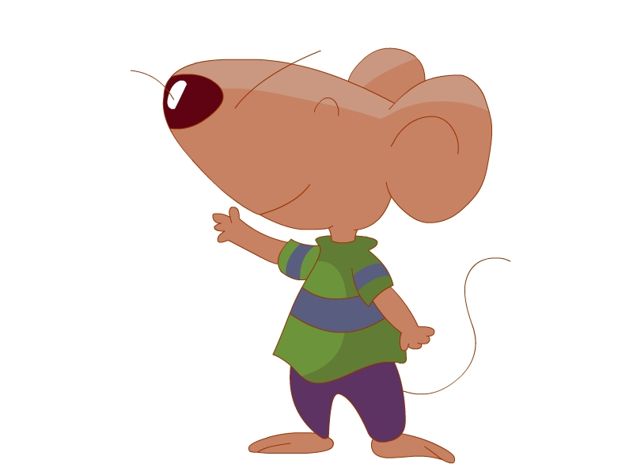
• • • • •

• • • • •
ab cd e

四、听录音，给所听句子排序。(12分)
( ) 1. Good afternoon, class.
( ) 2. This is my father.
( ) 3. Hello, she’s my sister.
( ) 4. Are you Su Hai?
( ) 5. Good morning, Miss Li.
( ) 6. Goodbye, Miss Li.
五、听录音，选出正确的答句。(10分)
( ) 1. A. Good morning, Miss Li. B. Good afternoon, Miss Li.
( ) 2. A. Yes, I am. B. No. I’m Yang Ling.
( ) 3. A. I’m Liu Tao. B. No, I’m not. I’m Liu Tao.
( ) 4. A. Goodbye, Mike. B. Hello, Mike.
( ) 5. A. Hello, Sam. B. Goodbye, Sam.
六、听录音，判断所听句子与所给中文意思是否相符，相符的的打“√”，不相符的打“×”。(10分)
( ) 1.他是我的爷爷。 ( ) 2. 你是迈克吗？
( ) 3.早上好，朋友们。 ( ) 4. 这是我的家庭。
( ) 5.早上好，山姆。
笔试部分(40分)
一、写出字母的左邻右舍。(8分)

Cc Ff Ii

Mm Rr Vv

二、根据所给的单词，写出相对应的大写或小写形式。(8分)
1. CAKE 2. DOG 3. Jam 4. WING

5. desk 6. lace 7. mini 8. fan

三、看图，选择符合图意的句子，在括号内打“√”。(10分)
1. ( ) Hi, I’m Helen.
( ) Hello, I’m Yang Ling.
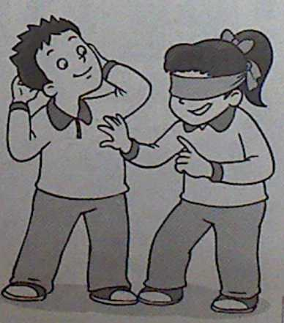
2.

( ) -Are you Liu Tao? -No, I’m not.
( ) -Are you Liu Tao? -Yes, I am.
3. ( ) -Good morning, Yang Ling. -Good morning. ( ) -Good afternoon, Yang Ling. -Good afternoon.
4. ( ) -Mike, this is my grandpa. -Hello.
( ) -Mike, this is father. -Hello.

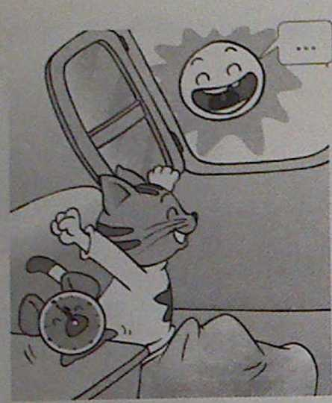
5. ( ) -Good morning, I’m Sam.
( ) -Hello, I’m Bobby.

四、根据所给句子，选出恰当的答句。将序号写在题前的括号内。(8分)
( ) 1. Are you Su Hai? A. Goodbye, Liu Tao.
( ) 2. Hello, I’m Su Hai. B. Hello, Yang Ling.
( ) 3. Hi, Sam. C. No, I’m not.
( ) 4. Good afternoon, Miss Li. D. Hello, Tim.
( ) 5. This is my brother, Tim. E. Hi, Bobby.
( ) 6. She is my sister, Yang Ling. F. Good morning, Yang Ling.
( ) 7. Goodbye, Wang Bing. G. Hello. I’m Mike.
( ) 8. Good morning, Helen. H. Good afternoon, class.
五、根据情景选择合适的句子。(6分)
( )1. 你向别人介绍自己的妈妈，应该说：
A. She’s my father. B. This is my mother.
( )2. 早上你向老师打招呼，会说：
A. Good morning. B. Good afternoon.
( )3. 你想问对方是不是Su Hai, 可以问：
A. Are you Su Hai？ B. Hello, Su Hai.
( )5. 迈克向同学介绍自己，应该说：
A. Hello, I’m Mike. B. Hello, this is Mike.
( )6. 放学时应该和李老师说：
A. Goodbye, Miss Li. B. Good afternoon, Miss Li.

译林小学英语三年级(上)阶段测试
听力内容
一、听录音，选出你所听到的图片。(10分)
1. Good morning, I’m Su Hai.
2. Are you Mike? No, I’m Tim.
3. Look, she’s my teacher, Miss Li.
4. Dad, She’s my friend, Yang Ling.
5. This is Bobby’s mother.
BCBBA
二、听录音，判断所听内容是否与图意相符，对的打“√”，错的打“×”。( 8分)
1. This is my sister. We go to school together.
2. -Goodbye, Su Hai. -Bye, Yang Ling.
3. I’m Mike. He’s my brother, Tim.
4. Good morning, I’m Bobby.
5. -Are you Mike? -No, I’m Liu Tao.
6. He’s my grandfather.
7. This is my family.
8. This is my friend, Sam.
×××√ √√√√
三、听录音，将上下两栏相关图片连线。(10分)
1. Good afternoon, I’m Tim. This is my family.
2. Good morning. I’m Helen. He is my grandfather.
3. Hello, I’m Mike. This is my friend, Su Hai.
4. Hello, I’m Sam. This is my father.
5. Hi, I’m Bobby. This is my mother.
答案：1-a 2-d 3-e 4-b 5-c
四、听录音，给所听句子排序。(12分)
1. This is my father,
2. Hello, she’s my sister.
3. Goodbye, Miss Li.
4. Are you Su Hai?
5. Good morning, Miss Li.
6. Good afternoon, class.
612453
五、听录音，选出正确的答句。(10分)
1. Good morning, Mike.
2. Are you Yang Ling?
3. Are you Mike?
4. Goodbye, Liu Tao.
5. This is Sam. He’s my friend.
A A B A A

六、听录音，判断所听句子与所给中文意思是否相符，相符的的打“√”，不相符的打“×”。(10分)
1. She’s my grandmother.
2. Are you Mike?
3. Good morning, class.
4. This is my family.
5. Good afternoon, Sam.
×√×√×

笔试答案
一、写出字母的左邻右舍。(8分)
BbCcDd EeFfGg HhIiJj LlMmNn QqRrSs UuVvWw
二、根据所给的单词，写出相对应的大写或小写形式。(8分)
cake dog jam wing DESK LACE MINI FAN
三、看图，选择符合图意的句子，在括号内打“√”。(10分)
略
四、根据所给句子，选出恰当的答句。将序号写在题前的括号内。(8分)
CGEHDBAF
五、根据情景选择合适的句子。(6分)
BAAAA

